学生端报名及平台资源使用手册

一、学生端报名
（一）进入平台
浏览器访问网址：https://scc.zhixinst.com/进入平台首页。未登录状态无法观看学习视频、做练习题，登录后即可使用网站全部功能。
（二）注册登录
点击官网右上角【登录注册】按钮，跳转至【登录注册】页面，按照提示填写信息，正确输入手机号获取验证码进行验证，完成注册。
注意：曾参加过北京智信数图科技有限公司支持举办的信息素养赛事，则无需注册，使用账号、密码直接登录即可。
若忘记密码，点击【忘记密码？】，按照提示填写、验证，即可重置密码。
（三）赛事报名
进入竞赛平台后，系统会自动弹出【报名列表】，或者点击【开始报名】，如实填写信息后，点击【立即报名】完成报名。
（四）学习园地
点击【学习园地】模块，可进行精品视频、实训特色数字资源、往届赛事培训等赛前学习。
（五）模拟训练
点击【模拟训练】模块，可进行考前模拟自测，包括信息素养大赛真题以及模拟题。测试结束之后，还可查看每道试题的正确答案和知识点讲解，以便日后重新测试和自我总结。

附件 高校信息素养教育数据库使用手册
高校信息素养教育数据库资源使用
（一）平台地址
1. 数据库平台网址：https://suyang.zxhnzq.com/。
在浏览器输入网址再进入平台，若直接在微信或者QQ通过链接进入，功能可能会受限。
2. 手机扫描二维码：

（二）注册与登录
1. 校园网IP范围注册
（1）网络连接校园网（机房电脑所属网络、图书馆wifi网络）。
注意：访问网址后，未登录状态下，若右上角出现所在学校名称，则表示系统识别访问所用网络为校园网。
（2）点击注册，填写相关信息，完成注册。
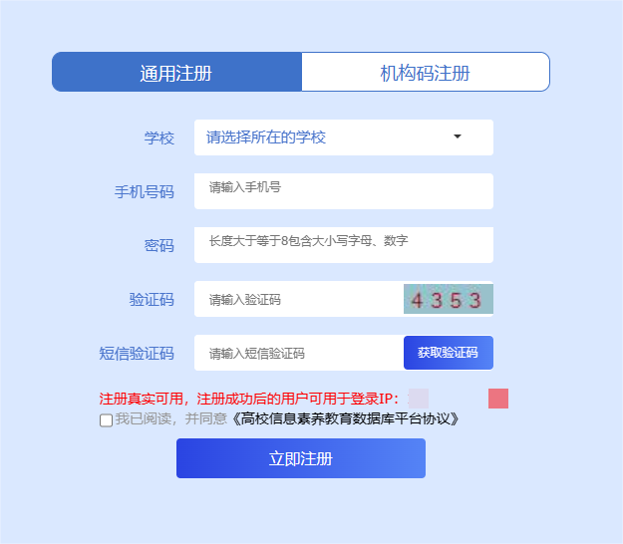
注意：点击注册后，在校园网环境下，注册列表中的学校名称会自动填写。
2. 机构码注册
如果无法连接校园网，则可以选择机构码注册，输入机构码，填写相关信息，完成注册。
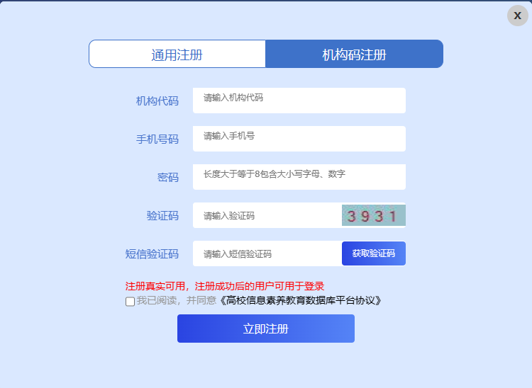
3. 登录
（1）登录与使用高校信息素养教育数据库平台，对于网络没有任何要求。
（2）初次登录需使用手机号码登录。
（3）登录后，在个人中心完善个人信息（账号、用户名）后，可以使用账号和密码登录。
（三）视频学习
根据课程分类的初、中、高级篇依次学习微视频课程，视频学习后做课后练习。
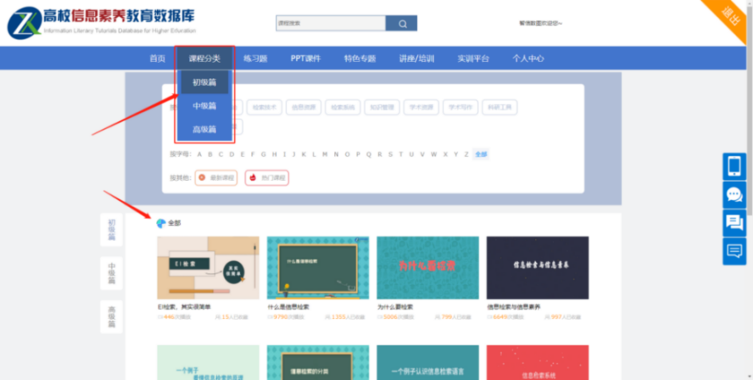
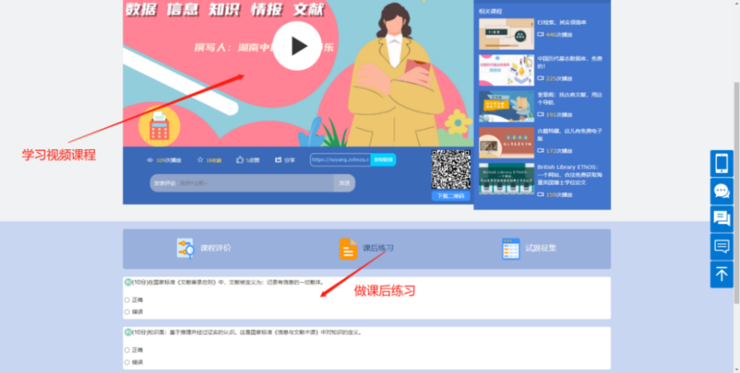
（四）试题练习
点击“练习题”栏目，共有五类试题：信息素养主观题、信息素养客观题、我的测试、模拟练习、全真试卷。
